
Association "Mieux trier à Nantes"

813 Le Plessis Pas Brunet

Facture n° : 2020–12–1

Date : 1 décembre 2020
44390 NORT SUR ERDRE
06 74 43 78 43 – mieuxtrieranantes@gmail.com
N°SIRET : 818 979 973

F A C T U R E

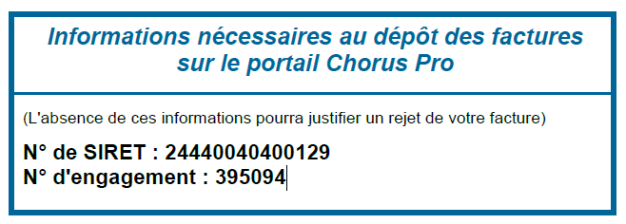
Madame la Présidente
Nantes Métropole
44923 Nantes CEDEX

Emetteur du bon de commande
SD - DRN, Direction des études et applications

Mise à disposition de données sur les structures de réemploi sur le territoire de Nantes Métropole.

Quantité | Désignation | Prix unitaire HT | Prix total HT
1 | FOURNITURE ET MISE A JOUR DES DONNÉES DE 'MIEUX TRIER A NANTES'  OUVERTE SUR LE PORTAIL OPEN DATA DE NANTES MÉTROPOLE EN 2020 | 1 000,00 | 1 000,00

Facture en euros. TVA non applicable

Total H.T. | 1 000,00 €
Total TTC | 1 000,00 €

Conditions de paiement : paiement à réception de facture, à 60 jours.
Aucun escompte consenti pour règlement anticipé
Tout incident de paiement est passible d'intérêt de retard. Le montant des pénalités résulte de l'application aux sommes restant dues d'un taux d'intérêt légal en vigueur au moment de l'incident.
Indemnité forfaitaire pour frais de recouvrement due au créancier en cas de retard de paiement: 40€

